Nyitórendezvény Táton
2016. november 19. 13:36 - admin
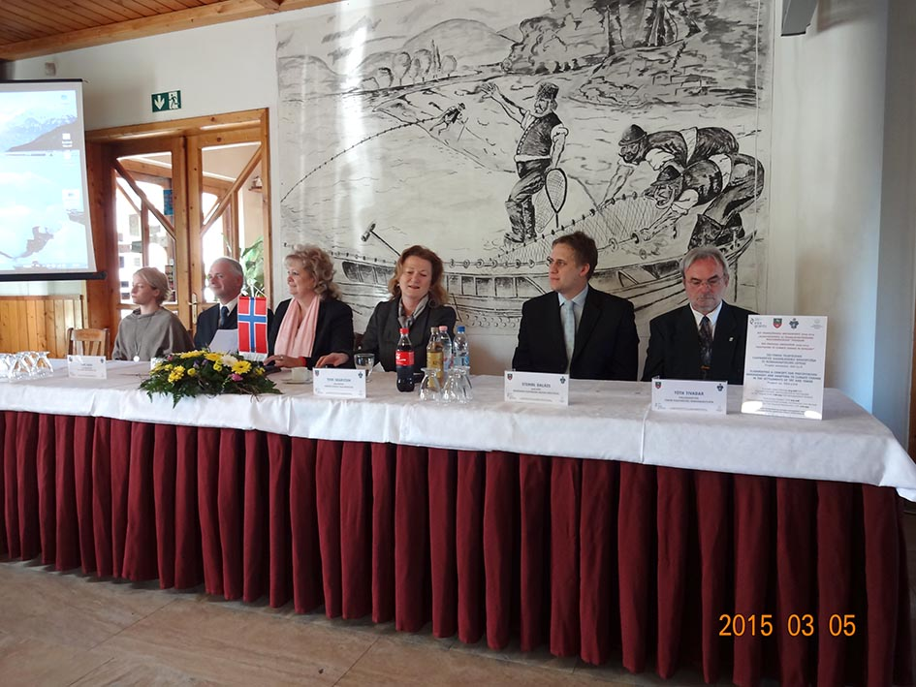
Tát és Tokod települések Önkormányzata közös projekt keretében kívánja megoldani a térség visszatérő belvíz problémáját. A megváltozott klimatikus viszonyok miatt településeinken az elmúlt időszakban egyre gyakoribb problémát jelentett a magas talajvíz. Az éghajlatváltozás miatt a térségben a jövőben még gyakrabban fordulhatnak elő extrém időjárási viszonyok, ami a problémák súlyosodását eredményezheti. A megoldást az új, közös projekt nyújthatja, melynek nyitó rendezvényét a táti Öreg Halász Hotelben tartották meg.
Az eseményt Turi Lajos, Tát város polgármestere nyitotta meg, köszöntve a több mint 50 vendéget, majd a Norvég Királyság nagykövet asszonya, Tove Skarstein mondott beszédében a téma fontosságát és az együttműködésben rejlő lehetőségeket emelte ki.
Ezt követően Bonifertné Szigeti Márta, a Regional Environmental Centar (Regionális Környezetvédelmi Központ) ügyvezető igazgatója tartott előadást. A Norvég Donor Program Partner, a Norvég Polgári Védelmi és Katasztrófavédelmi Igazgatóság (DSB) részéről Karl Kerner főtanácsadó mondta el gondolatait. Bálint Judit, a Regionális Környezetvédelmi Központ (REC) szakértője, az EEA Grants Program menedzsere ismertette az Alkalmazkodás az éghajlatváltozáshoz Magyarországon című, HU04 kódszámú keretprogramot. Őt dr. Knolmár Marcell, a BME adjunktusa projektoros előadása követte, melynek témája a projekt ismertetése, a projektpartnerek bemutatása volt. dr. Nagy Zsuzsanna, DHI Hungária Kft. ügyvezetője a kifejlesztendő matematikai modellről tartott projektoros előadást, majd Tanainé Tóth Magdolna, az EDUVIZIG Tatai Szakaszmérnökség védelemvezető-helyettese a csapadékvíz elvezetési projekt kapcsolódásáról, jelentőségéről beszélt a 2010-es belvízi események, valamint a 2 évvel ezelőtti árvízzel összefüggésben.
Kedves színfoltja volt az eseménynek, hogy Tát korábbi polgármestere, Szenes Lajos – akinek polgármesteri ideje alatt készítették elő és indították útjára a projektet – rövid beszédében méltatta a program jelentőségét.
A rendezvény Tóth Tivadar, Tokod Nagyközség polgármesterének záró beszédével ért véget.
A délután folyamán a norvég vendégek és a projekt magyar résztvevői a táti városházán szűkebb körben szakmai megbeszélést, egyeztetést is tartottak.
A záró rendezvényről és a szakmai egyeztetésről készült fotódokumentáció honlapunkon megtekinthető.
Az eseményről részletesen beszámolt angolul honlapján a Regionális Környezetvédelmi Központ, melyet engedélyükkel honlapunkon mi is közlünk. (Az eredeti cikk a http://eea.rec.org/tamogatott-projektek/tat-tokod/tanulmanyut.html linken érhető el.)
A pályázat az Európai Gazdasági Térség (EGT) Pénzügyi Mechanizmus 2009-2014 keretében, a HU04-C3-2013 számú, „Alkalmazkodás az éghajlatváltozáshoz” című pályázati felhívás keretében nyert támogatást.
A projekt címe: Tát-Tokod települések csapadékvíz gazdálkodási koncepciója és klímaadaptációs lépései (projekt azonosító: EEA-C3-8). A projekt teljes költsége 913 028 euró. A projekt Izlandtól, Liechtensteintől és Norvégiától az EGT Alapok révén 776 074 euró támogatásban részesül.
Kapcsolat: Parragi György, Tát Város Önkormányzata, tel.: +36-33-514-512, www.tat.hu
Az EGT Alapok és a Norvég Alapok révén Izland, Liechtenstein és Norvégia hozzájárul a társadalmi és gazdasági különbségek csökkentéséhez, valamint kedvezményezett országokkal való kétoldalú kapcsolatok erősítéséhez Európában. A három ország az Európai Gazdasági Térségről (EGT) szóló megállapodás révén szorosan együttműködik az EU-val.

